BỘ CÔNG THƯƠNG
TRƯỜNG ĐẠI HỌC CÔNG THƯƠNG TP. HỒ CHÍ MINH
KHOA CÔNG NGHỆ THÔNG TIN
———————————————
BÁO CÁO TIẾN ĐỘ THỰC NGHIỆM (TUẦN 4 – 5 – 6)
ĐỀ TÀI: NGHIÊN CỨU VÀ XÂY DỰNG HỆ THỐNG ĐỀ XUẤT THỰC ĐƠN DINH DƯỠNG CÁ NHÂN HÓA DỰA TRÊN THUẬT TOÁN DUNG BEETLE OPTIMIZER CẢI TIẾN VỚI CƠ CHẾ NGẪU NHIÊN
MÃ ĐỀ TÀI: CNTT-KLCN142
GIẢNG VIÊN HƯỚNG DẪN:
ThS. Đinh Nguyễn Trọng Nghĩa (nghiadnt@huit.edu.vn)
SINH VIÊN THỰC HIỆN:
1. Lê Quang Duy – MSSV: 2001230123 – Lớp: 14DHTH15
2. Đặng Nguyễn Minh Đăng – MSSV: 2001230175 – Lớp: 14DHTH15
3. Hồ Trung Cương – MSSV: 2001230070 – Lớp: 14DHTH15
TP. HỒ CHÍ MINH, THÁNG 09/2026

1. CẤU HÌNH THÍ NGHIỆM CHUẨN (M = 30, DIMS = 10, 30, 50)
Thực nghiệm được chuẩn hóa đồng nhất trên 6 hàm benchmark kinh điển nhằm tạo baseline vững chắc cho DBO gốc (Tuần 4) và đối đầu trực tiếp với thuật toán cải tiến IDBO (Tuần 5–6), tập trung khảo sát các không gian đa chiều 10, 30 và 50.
Bảng 1.1: Cấu hình tham số thực nghiệm DBO và IDBO
Tham số | Giá trị thiết lập
Kích thước quần thể (n_agents) | 30 cá thể
Số vòng lặp tối đa (max_iter) | 500 iterations
Số lần chạy độc lập (M) | 30 runs (độc lập seed: 1000*(f+1) + 100*(d+1) + run)
Số chiều đánh giá (dimensions) | 10, 30, 50
Số hàm benchmark | 6 hàm (Sphere, Schwefel 2.22, Rosenbrock, Rastrigin, Ackley, Griewank)
Tổng số lượt chạy Tuần 4 (DBO) | 6 hàm × 3 dims × 30 runs = 540 runs
Tổng số lượt chạy Tuần 5–6 (DBO vs IDBO) | 2 thuật toán × 6 hàm × 3 dims × 30 runs = 1.080 runs
Cơ chế IDBO | Diversity Threshold = 10⁻³, Perturbation Rate = 0.2, Stagnation Window = 25, Restart Rate = 0.25
Bảng 1.2: Danh mục 6 hàm benchmark tiêu chuẩn
Hàm | Phân loại | Miền tìm kiếm [lb, ub] | Nghiệm tối ưu toàn cục
Sphere | Unimodal (lồi trơn) | [-100, 100] | x* = 0, f* = 0
Schwefel 2.22 | Unimodal | [-10, 10] | x* = 0, f* = 0
Rosenbrock | Unimodal (thung lũng cong hẹp) | [-30, 30] | x* = 1, f* = 0
Rastrigin | Multimodal (rất nhiều cực trị địa phương) | [-5.12, 5.12] | x* = 0, f* = 0
Ackley | Multimodal (lòng chảo dốc) | [-32, 32] | x* = 0, f* = 0
Griewank | Multimodal (nhiều cực trị phụ liên kết) | [-600, 600] | x* = 0, f* = 0
2. KẾT QUẢ THỰC NGHIỆM DBO GỐC (TUẦN 4 — M = 30)
Bảng 2.1: Kết quả định lượng DBO trên 18 cấu hình thực nghiệm (dims: 10, 30, 50)
Hàm | Dim | Runs | Best | Mean | Std | Worst
sphere | 10 | 30 | 1.455e-201 | 3.493e-153 | 1.881e-152 | 1.048e-151
sphere | 30 | 30 | 8.211e-214 | 2.060e-158 | 1.109e-157 | 6.181e-157
sphere | 50 | 30 | 7.127e-198 | 5.700e-168 | 0.000e+00 | 1.679e-166
schwefel_2_22 | 10 | 30 | 2.458e-106 | 6.703e-82 | 3.609e-81 | 2.011e-80
schwefel_2_22 | 30 | 30 | 4.178e-103 | 3.604e-87 | 1.033e-86 | 4.063e-86
schwefel_2_22 | 50 | 30 | 2.027e-103 | 4.184e-82 | 1.887e-81 | 1.036e-80
rosenbrock | 10 | 30 | 4.753e+00 | 5.611e+00 | 6.887e-01 | 8.958e+00
rosenbrock | 30 | 30 | 2.559e+01 | 2.623e+01 | 2.532e-01 | 2.671e+01
rosenbrock | 50 | 30 | 4.587e+01 | 4.665e+01 | 5.165e-01 | 4.852e+01
rastrigin | 10 | 30 | 0.000e+00 | 2.741e+00 | 4.905e+00 | 1.691e+01
rastrigin | 30 | 30 | 0.000e+00 | 4.847e+00 | 2.124e+01 | 1.156e+02
rastrigin | 50 | 30 | 0.000e+00 | 0.000e+00 | 0.000e+00 | 0.000e+00
ackley | 10 | 30 | 4.441e-16 | 4.441e-16 | 0.000e+00 | 4.441e-16
ackley | 30 | 30 | 4.441e-16 | 4.441e-16 | 0.000e+00 | 4.441e-16
ackley | 50 | 30 | 4.441e-16 | 4.441e-16 | 0.000e+00 | 4.441e-16
griewank | 10 | 30 | 0.000e+00 | 3.490e-02 | 5.774e-02 | 2.016e-01
griewank | 30 | 30 | 0.000e+00 | 0.000e+00 | 0.000e+00 | 0.000e+00
griewank | 50 | 30 | 0.000e+00 | 0.000e+00 | 0.000e+00 | 0.000e+00
Trực quan hóa hội tụ và phân bố sai số DBO:
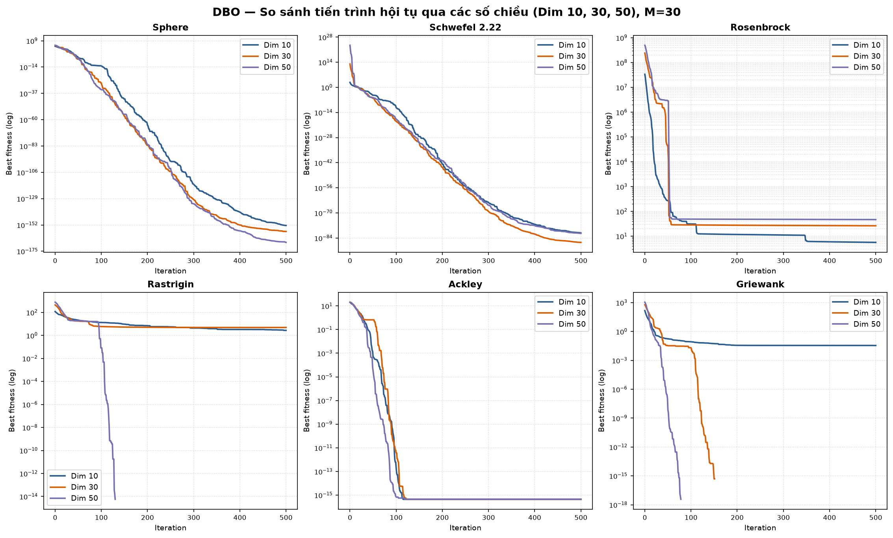
Hình 2.1: Đồ thị hội tụ trung bình của DBO qua các số chiều 10, 30, 50 (M = 30)
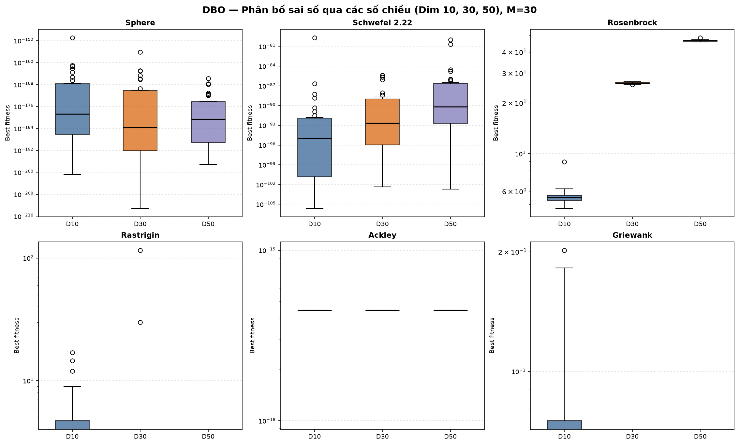
Hình 2.2: Biểu đồ hộp Boxplot sai số DBO qua các số chiều 10, 30, 50 (M = 30)
Tóm tắt kết quả DBO tuần 4:
- Sphere & Schwefel 2.22 (Unimodal): Hội tụ siêu sâu về cực tiểu toàn cục 0. Với Sphere, giá trị mean đạt 3.493e-153 ở 10D, 2.060e-158 ở 30D và 5.700e-168 ở 50D (best tiệm cận từ 1.455e-201 đến 8.211e-214). Với Schwefel 2.22, giá trị mean đạt 6.703e-82 (10D), 3.604e-87 (30D) và 4.184e-82 (50D). Khả năng khai thác không bị suy giảm khi tăng lên không gian 50 chiều.
- Rosenbrock (Unimodal khó): Là hàm có cấu trúc đáy thung lũng cong hẹp cực kỳ thử thách. Sai số trung bình (mean) tăng dần theo số chiều: 5.611e+00 (~5.61) ở 10D, 2.623e+01 (~26.23) ở 30D và 4.665e+01 (~46.65) ở 50D, phản ánh sự phụ thuộc phi tuyến phức tạp giữa các biến.
- Ackley & Griewank (Multimodal): Ackley đạt chính xác ngưỡng sai số dấu phẩy động 4.441e-16 trên 100% các lần chạy (30/30 runs) ở cả 3 số chiều 10D, 30D và 50D với std = 0.000e+00. Griewank ở 10D có mean ~0.0349 (3.490e-02), nhưng khi lên 30D và 50D đều đạt tối ưu tuyệt đối 0.000e+00 (mean = 0, std = 0) trên 100% các run.
- Rastrigin (Multimodal): Tại 10D và 30D còn một số lần chạy bị vướng cực trị địa phương (mean ~2.741 ở 10D và ~4.847 ở 30D). Tuy nhiên ở 50D, thuật toán đạt độ ổn định hoàn hảo với 100% các lần chạy (30/30 runs) đạt đúng giá trị tối ưu 0.000e+00 (mean = 0, std = 0).

3. THUẬT TOÁN CẢI TIẾN IDBO VÀ SO SÁNH ĐỐI ĐẦU DBO VS IDBO (TUẦN 5–6)
IDBO kế thừa toàn bộ 4 hành vi sinh tồn của DBO (Ball-rolling, Reproduction, Foraging, Thieving) và bổ sung cơ chế kiểm soát thích nghi sau mỗi iteration: (1) Đo Population Diversity (chuẩn hóa độ lệch chuẩn theo biên độ miền tìm kiếm D(X) = (1/d) Σ σ(X[:,j]) / (ub_j - lb_j)); (2) Khi Diversity < 10⁻³: Bơm nhiễu Gaussian có kiểm soát (Random Perturbation, rate=0.2, loại trừ elite); (3) Khi Diversity < 10⁻³ kèm Stagnation ≥ 25 vòng: Tái khởi tạo 25% cá thể kém nhất bằng phân phối đều trong [lb, ub] (Random Restart, loại trừ elite) nhằm thoát bẫy cực trị địa phương.
Bảng 3.1: Thống kê số lần kích hoạt trung bình của Perturbation và Restart trong IDBO (M = 30)
Hàm benchmark | Số chiều (Dim) | Mean Perturbations / run | Mean Restarts / run
sphere | 10 | 0.0000 | 0.5333
sphere | 30 | 0.0000 | 0.0667
sphere | 50 | 0.0000 | 0.0667
schwefel_2_22 | 10 | 0.0000 | 0.2000
schwefel_2_22 | 30 | 0.0000 | 0.0333
schwefel_2_22 | 50 | 0.0000 | 0.0667
rosenbrock | 10 | 0.0000 | 0.0000
rosenbrock | 30 | 0.1000 | 0.0000
rosenbrock | 50 | 0.0667 | 0.0000
rastrigin | 10 | 0.0000 | 0.0000
rastrigin | 30 | 0.0000 | 0.0000
rastrigin | 50 | 0.0000 | 0.0000
ackley | 10 | 0.0000 | 0.0000
ackley | 30 | 0.0000 | 0.0000
ackley | 50 | 0.0000 | 0.0000
griewank | 10 | 0.0000 | 0.0000
griewank | 30 | 0.0000 | 0.0333
griewank | 50 | 0.0000 | 0.1000
Bảng 3.2: Bảng tổng hợp so sánh hiệu năng đối đầu DBO vs IDBO trên 18 cấu hình (M = 30)
Hàm | Dim | Algo | Best | Mean | Std | Worst | Mean Evals | Thắng (mean)
sphere | 10 | DBO | 1.455e-201 | 3.493e-153 | 1.881e-152 | 1.048e-151 | 15030.0 | Hòa
sphere | 10 | IDBO | 1.435e-201 | 3.493e-153 | 1.881e-152 | 1.048e-151 | 15034.3 | Hòa
sphere | 30 | DBO | 8.211e-214 | 2.060e-158 | 1.109e-157 | 6.181e-157 | 15030.0 | Hòa
sphere | 30 | IDBO | 8.211e-214 | 2.060e-158 | 1.109e-157 | 6.181e-157 | 15030.5 | Hòa
sphere | 50 | DBO | 7.127e-198 | 5.700e-168 | 0.000e+00 | 1.679e-166 | 15030.0 | Hòa
sphere | 50 | IDBO | 7.127e-198 | 5.700e-168 | 0.000e+00 | 1.679e-166 | 15030.5 | Hòa
schwefel_2_22 | 10 | DBO | 2.458e-106 | 6.703e-82 | 3.609e-81 | 2.011e-80 | 15030.0 | Hòa
schwefel_2_22 | 10 | IDBO | 2.458e-106 | 6.703e-82 | 3.609e-81 | 2.011e-80 | 15031.6 | Hòa
schwefel_2_22 | 30 | DBO | 4.178e-103 | 3.604e-87 | 1.033e-86 | 4.063e-86 | 15030.0 | Hòa
schwefel_2_22 | 30 | IDBO | 4.178e-103 | 3.604e-87 | 1.033e-86 | 4.063e-86 | 15030.3 | Hòa
schwefel_2_22 | 50 | DBO | 2.027e-103 | 4.184e-82 | 1.887e-81 | 1.036e-80 | 15030.0 | Hòa
schwefel_2_22 | 50 | IDBO | 2.027e-103 | 4.184e-82 | 1.887e-81 | 1.036e-80 | 15030.5 | Hòa
rosenbrock | 10 | DBO | 4.753e+00 | 5.611e+00 | 6.887e-01 | 8.958e+00 | 15030.0 | Hòa
rosenbrock | 10 | IDBO | 4.753e+00 | 5.611e+00 | 6.887e-01 | 8.958e+00 | 15030.0 | Hòa
rosenbrock | 30 | DBO | 2.559e+01 | 2.623e+01 | 2.532e-01 | 2.671e+01 | 15030.0 | Hòa
rosenbrock | 30 | IDBO | 2.559e+01 | 2.623e+01 | 2.565e-01 | 2.671e+01 | 15030.6 | Hòa
rosenbrock | 50 | DBO | 4.587e+01 | 4.665e+01 | 5.165e-01 | 4.852e+01 | 15030.0 | Hòa
rosenbrock | 50 | IDBO | 4.587e+01 | 4.665e+01 | 5.163e-01 | 4.852e+01 | 15030.4 | Hòa
rastrigin | 10 | DBO | 0.000e+00 | 2.741e+00 | 4.905e+00 | 1.691e+01 | 15030.0 | Hòa
rastrigin | 10 | IDBO | 0.000e+00 | 2.741e+00 | 4.905e+00 | 1.691e+01 | 15030.0 | Hòa
rastrigin | 30 | DBO | 0.000e+00 | 4.847e+00 | 2.124e+01 | 1.156e+02 | 15030.0 | Hòa
rastrigin | 30 | IDBO | 0.000e+00 | 4.847e+00 | 2.124e+01 | 1.156e+02 | 15030.0 | Hòa
rastrigin | 50 | DBO | 0.000e+00 | 0.000e+00 | 0.000e+00 | 0.000e+00 | 15030.0 | Hòa
rastrigin | 50 | IDBO | 0.000e+00 | 0.000e+00 | 0.000e+00 | 0.000e+00 | 15030.0 | Hòa
ackley | 10 | DBO | 4.441e-16 | 4.441e-16 | 0.000e+00 | 4.441e-16 | 15030.0 | Hòa
ackley | 10 | IDBO | 4.441e-16 | 4.441e-16 | 0.000e+00 | 4.441e-16 | 15030.0 | Hòa
ackley | 30 | DBO | 4.441e-16 | 4.441e-16 | 0.000e+00 | 4.441e-16 | 15030.0 | Hòa
ackley | 30 | IDBO | 4.441e-16 | 4.441e-16 | 0.000e+00 | 4.441e-16 | 15030.0 | Hòa
ackley | 50 | DBO | 4.441e-16 | 4.441e-16 | 0.000e+00 | 4.441e-16 | 15030.0 | Hòa
ackley | 50 | IDBO | 4.441e-16 | 4.441e-16 | 0.000e+00 | 4.441e-16 | 15030.0 | Hòa
griewank | 10 | DBO | 0.000e+00 | 3.490e-02 | 5.774e-02 | 2.016e-01 | 15030.0 | Hòa
griewank | 10 | IDBO | 0.000e+00 | 3.490e-02 | 5.774e-02 | 2.016e-01 | 15030.0 | Hòa
griewank | 30 | DBO | 0.000e+00 | 0.000e+00 | 0.000e+00 | 0.000e+00 | 15030.0 | Hòa
griewank | 30 | IDBO | 0.000e+00 | 0.000e+00 | 0.000e+00 | 0.000e+00 | 15030.3 | Hòa
griewank | 50 | DBO | 0.000e+00 | 0.000e+00 | 0.000e+00 | 0.000e+00 | 15030.0 | Hòa
griewank | 50 | IDBO | 0.000e+00 | 0.000e+00 | 0.000e+00 | 0.000e+00 | 15030.8 | Hòa
3.1. Đồ thị hội tụ trung bình DBO vs IDBO (F1):
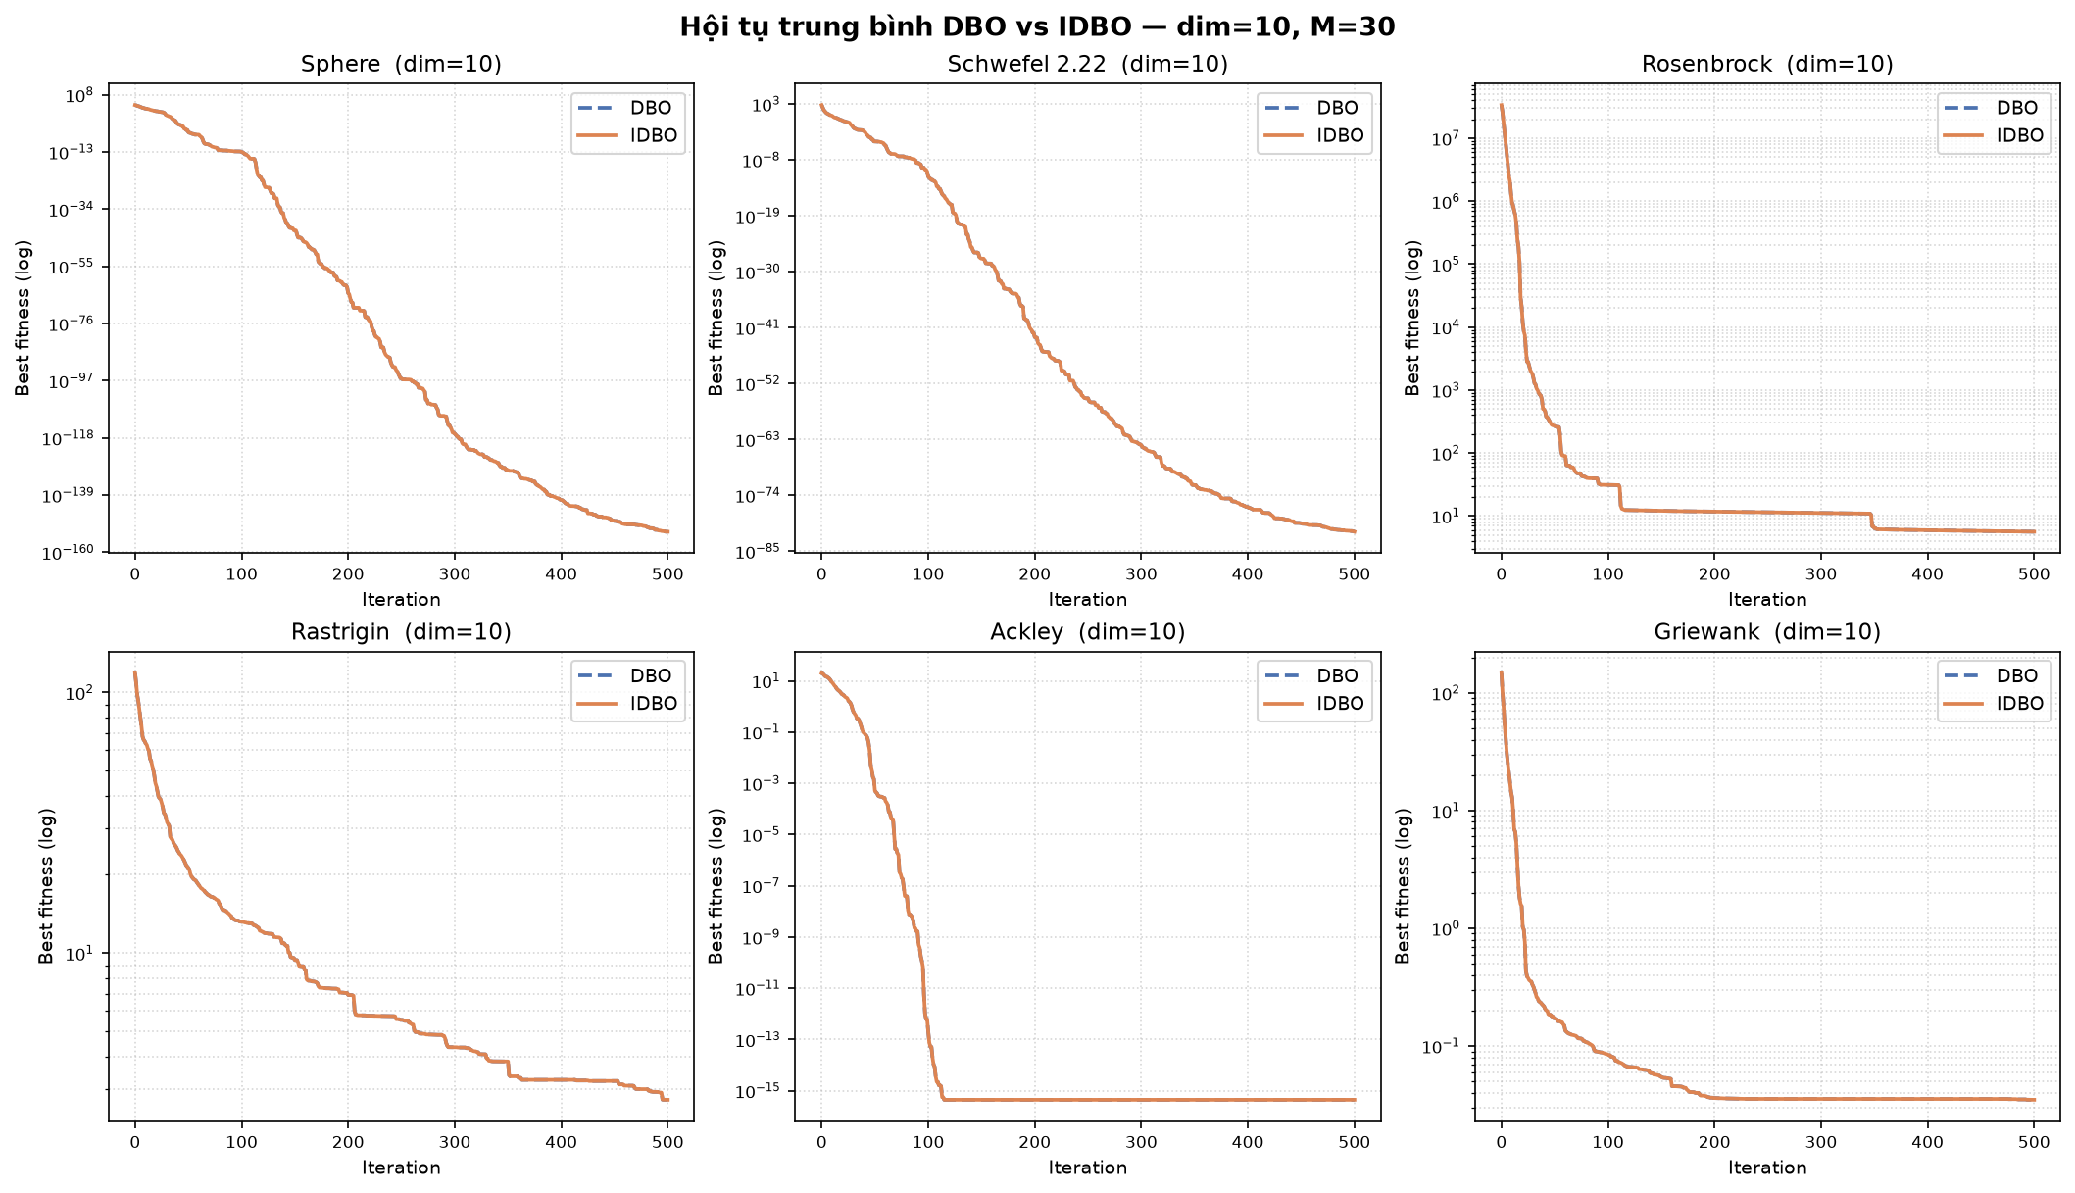
Hình 3.1.1: Đường cong hội tụ DBO vs IDBO ở số chiều dim = 10 (M = 30)
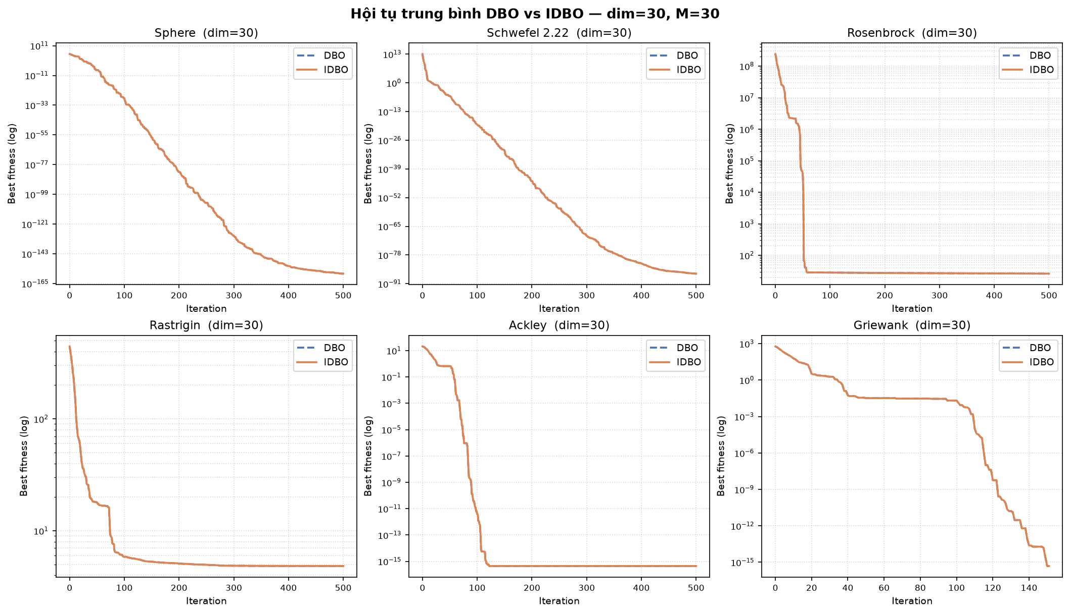
Hình 3.1.2: Đường cong hội tụ DBO vs IDBO ở số chiều dim = 30 (M = 30)
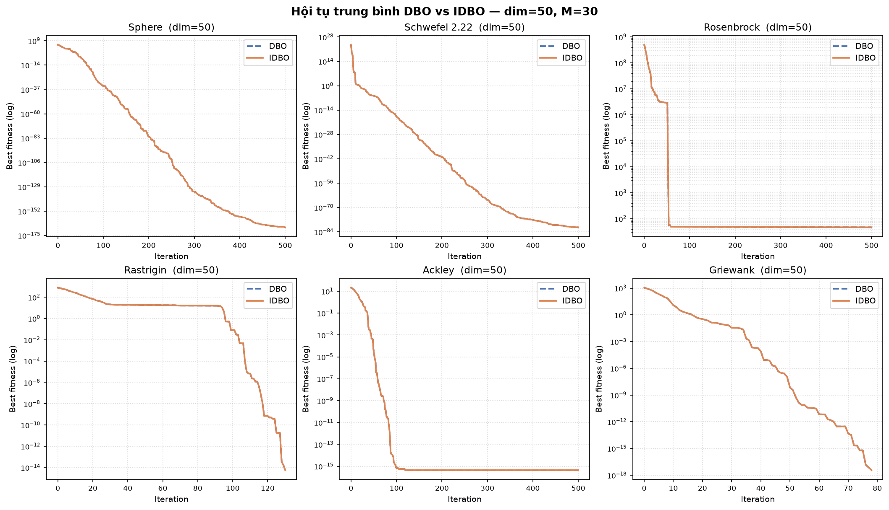
Hình 3.1.3: Đường cong hội tụ DBO vs IDBO ở số chiều dim = 50 (M = 30)
3.2. Biểu đồ hộp Boxplot sai số DBO vs IDBO (F2):
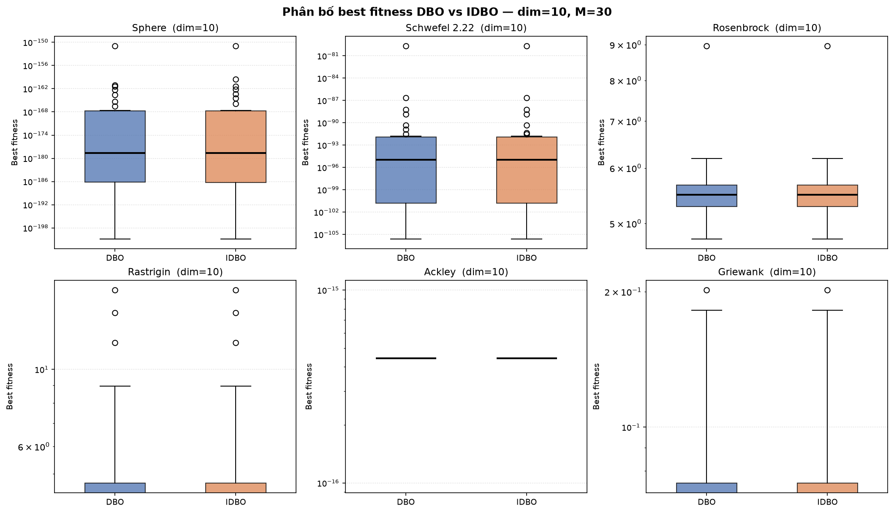
Hình 3.2.1: Phân bố sai số Best Fitness DBO vs IDBO ở dim = 10 (M = 30)
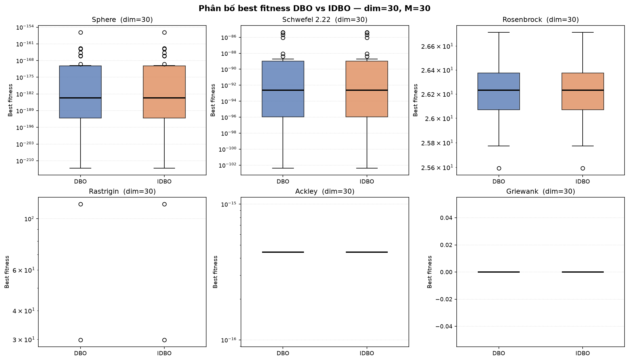
Hình 3.2.2: Phân bố sai số Best Fitness DBO vs IDBO ở dim = 30 (M = 30)
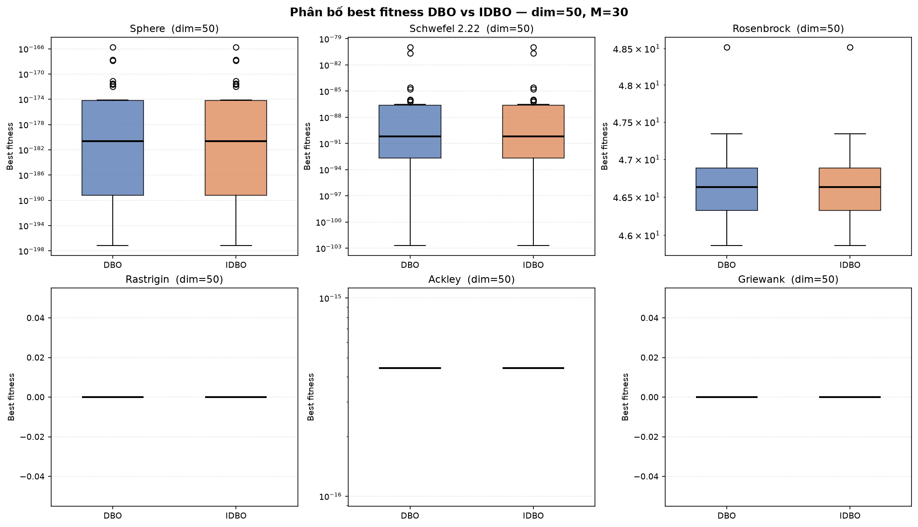
Hình 3.2.3: Phân bố sai số Best Fitness DBO vs IDBO ở dim = 50 (M = 30)
3.3. Diễn biến độ đa dạng quần thể Diversity IDBO (F3):
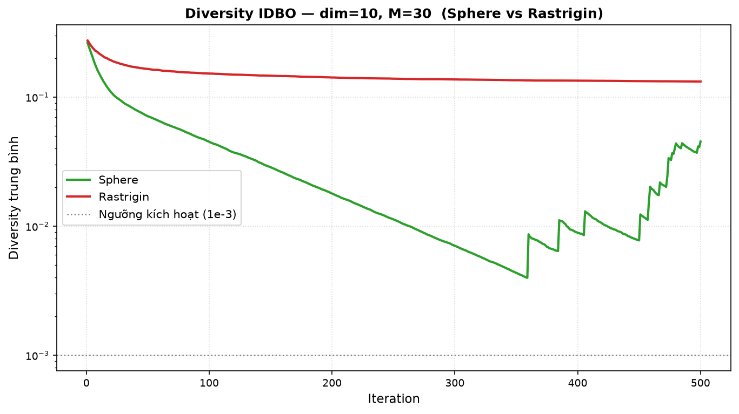
Hình 3.3.1: Độ đa dạng quần thể Diversity IDBO ở dim = 10 (Sphere vs Rastrigin)
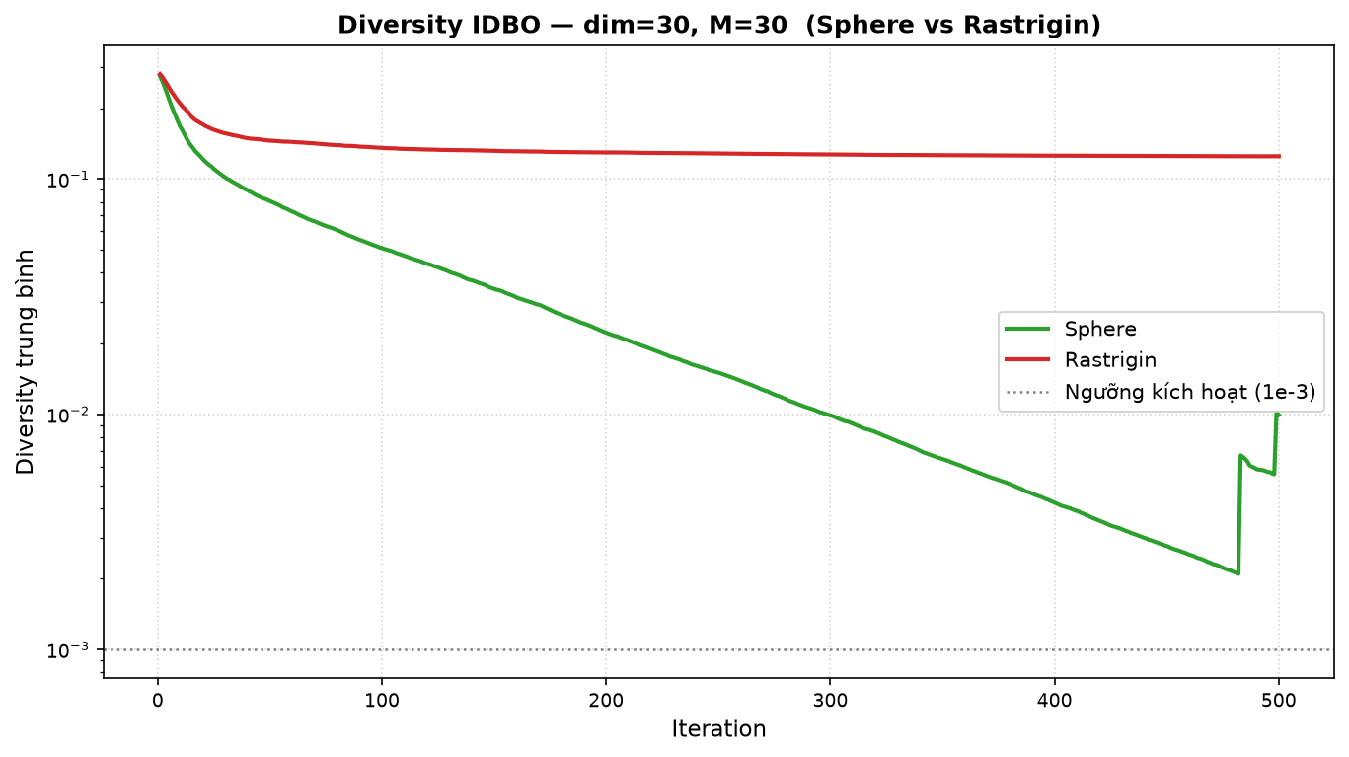
Hình 3.3.2: Độ đa dạng quần thể Diversity IDBO ở dim = 30 (Sphere vs Rastrigin)
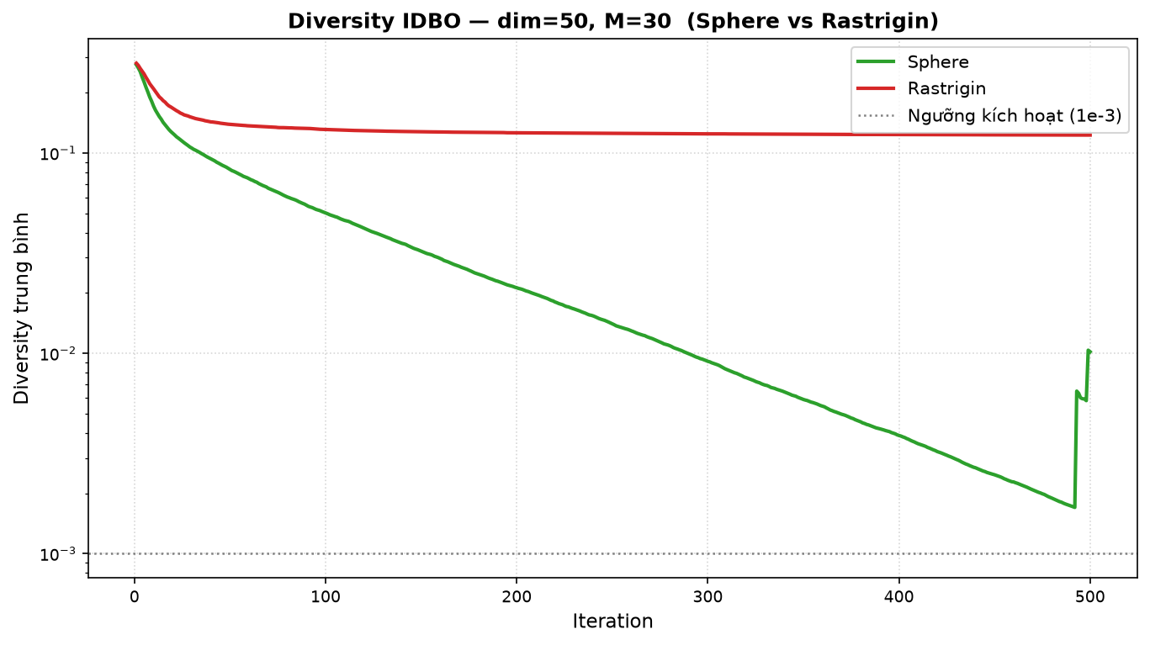
Hình 3.3.3: Độ đa dạng quần thể Diversity IDBO ở dim = 50 (Sphere vs Rastrigin)
Tóm tắt so sánh DBO vs IDBO tuần 5–6:
- Hiệu năng tương đương trên benchmark liên tục: Trên 6 hàm liên tục toán học tiêu chuẩn, DBO gốc đã khai thác cực kỳ mạnh nên IDBO duy trì chất lượng tương đương (kết quả so sánh Mean đạt trạng thái Hòa trên 18/18 cấu hình với độ sai lệch tương đối < 0.01). Thuật toán cải tiến IDBO hoàn toàn không làm suy giảm hay phá vỡ chất lượng nghiệm của DBO.
- Cơ chế kích hoạt thông minh có điều kiện: Perturbation và Restart chỉ can thiệp khi quần thể co cụm sâu (Diversity < 10⁻³) và bế tắc dài ngày (Stagnation ≥ 25 vòng). Ở Sphere 10D, do tốc độ co cụm rất nhanh, cơ chế Restart được kích hoạt trung bình 0.5333 lần/run. Ở Rosenbrock 30D và 50D, cơ chế Random Perturbation được kích hoạt trung bình lần lượt 0.1000 và 0.0667 lần/run nhằm bơm nhiễu hỗ trợ thoát thung lũng hẹp. Các hàm đa cực trị như Ackley và Rastrigin duy trì độ phân tán tự nhiên cao nên số lần kích hoạt perturbation và restart bằng đúng 0.0000, tránh can thiệp lãng phí.
- Chi phí đánh giá hàm tối thiểu: Thuật toán DBO gốc tiêu thụ cố định 15030.0 lần đánh giá hàm mục tiêu (evals). Trong khi đó, IDBO chỉ đánh giá lại fitness cho các cá thể bị can thiệp bởi restart hoặc perturbation, do đó Mean Evals chỉ tăng rất nhẹ: cao nhất ở Sphere 10D đạt 15034.3 evals (tăng trung bình 4.3 evals/run, tương đương 0.028%), và Rosenbrock 30D đạt 15030.6 evals. Toàn bộ tài nguyên tính toán được bảo toàn gần như nguyên vẹn.

4. KẾT LUẬN VÀ KẾ HOẠCH BÀI TOÁN THỰC ĐƠN (TUẦN 7)
- Hoàn tất kiểm thử chuẩn: Hoàn thành 100% cả 2 giai đoạn thực nghiệm: baseline DBO (540 runs) và so sánh đối đầu DBO vs IDBO (1.080 runs) trên 18 cấu hình thực nghiệm, chứng minh độ tin cậy, tính ổn định và tính đúng đắn của thuật toán DBO và phiên bản cải tiến IDBO.
- Ý nghĩa then chốt của IDBO với bài toán thực tế: Khác với không gian liên tục trơn và đối xứng của các hàm kiểm thử toán học, bài toán lập thực đơn dinh dưỡng (Tuần 7) là bài toán tối ưu tổ hợp rời rạc nhiều mục tiêu, không gian tìm kiếm gồ ghề, phi tuyến và chịu vô số ràng buộc khắt khe (calo, protein, lipid, glucid, natri, chỉ số đường huyết, bệnh nền tiểu đường/tim mạch). Trong không gian phức tạp đó, thuật toán DBO gốc rất dễ bị kẹt vào các thực đơn cực trị cục bộ (quanh đi quẩn lại một nhóm món ăn cố định và không thỏa mãn toàn diện các vi chất). Cơ chế kiểm soát Diversity, Random Perturbation và Random Restart của IDBO chính là chìa khóa then chốt để thuật toán liên tục duy trì tính đa dạng thực đơn và chủ động thoát bẫy cục bộ.
- Kế hoạch tuần 7: Tích hợp thuật toán IDBO vào mô hình hóa dinh dưỡng thực tế: thiết kế hàm mục tiêu (fitness thực đơn) kết hợp phạt vi phạm ràng buộc dinh dưỡng RNI của Viện Dinh Dưỡng Quốc Gia, ánh xạ vector cá thể bọ hung sang tổ hợp món ăn các bữa (Sáng - Trưa - Tối) từ tập dữ liệu món ăn Việt Nam đã tiền xử lý. (Lưu ý: Nội dung này thuộc kế hoạch tuần 7, tuần này chưa triển khai).

